1. Um famoso bloguista e gestor do blogue XPTO, anunciou um aumento do número de visualizações em relação ao seu principal concorrente, o blogue ALFAOMEGA, ao longo dos três últimos anos.
Para evidenciar este sucesso, utilizou os seguintes gráficos:

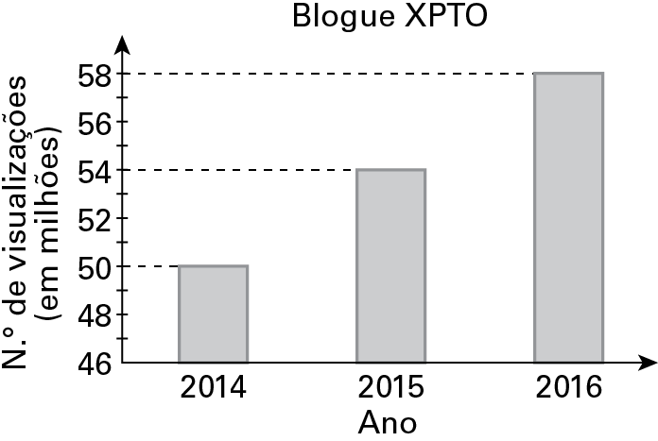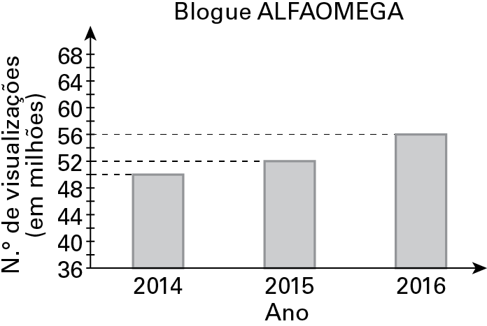

A informação é imparcial? Fundamente a sua resposta.

2. Numa loja especializada em smartphones da gama média-alta, os preços seguem a seguinte distribuição.
Preço  (em euros) | N.º de smartphones
500 – 550 | 10
550 – 600 | 15
600 – 650 | 12
650 – 700 | 8
700 – 750 | 5

2.1. Determine o preço médio dos smartphones da loja.
2.2. Calcule, com aproximação às centésimas, a variância e o desvio-padrão.
2.3. Construa um histograma utilizando as frequências absolutas.
2.4. Determine os quartis da distribuição e a amplitude interquartis.
Se proceder a arredondamentos, conserve uma casa decimal.

3. Pesou-se individualmente um conjunto de 1000 laranjas e registaram-se os valores observados. De seguida, substituiu-se a laranja mais pesada e a laranja mais leve por uma laranja ainda mais pesada e por outra ainda mais leve, respetivamente.
Quais das seguintes medidas estatísticas se mantiveram de certeza inalteradas após a substituição das duas laranjas?
∙ Média | ∙ Mediana | ∙ Moda | ∙ Desvio-padrão
∙ Amplitude amostral | ∙ 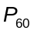 | ∙ 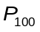

4. Na tabela seguinte encontram-se registados alguns valores relativos a duas variáveis, temperatura ambiente e número de bebidas geladas vendidas, recolhidos durante várias noites no bar “Noitadas na praia”.
Temperatura ambiente no bar (ºC) | N.º de bebidas vendidas
14 | 4
16 | 10
18 | 14
20 | 14
22 | 20
24 | 25
26 | 25
28 | 35

4.1. Faça um esboço de um diagrama de dispersão que represente os dados da tabela.
4.2. Calcule a média de cada uma das variáveis. Apresente os resultados com uma casa decimal.
4.3. Recorrendo à sua calculadora gráfica, determine o coeficiente de correlação linear e classifique o tipo de relação existente entre as variáveis.
4.4. Recorrendo à sua calculadora gráfica, determine os parâmetros necessários para escrever a equação da reta de regressão.
4.5. Utilizando a equação da reta de regressão determinada na alínea anterior, estime:
a) quantas bebidas serão vendidas se a temperatura for de 25 ºC;
b) qual a temperatura ambiente no bar caso sejam vendidas 30 bebidas.

